Выполнила: Марчук Кристина Александровна 298 группа

**Отчет по практической работе № 8**

**«Проектирование интерфейсов»**

**Цель практической работы:** формализовать основные функции системы

**Решение задач:**

1.Создать макеты интерфейсов, согласно структуре сайта. Минимальный набор страницдолжен включать:

a. главная страница сайта;

b. форма авторизации;

c. форма регистрации;

d. главная страница панели управления;

e. страницы форм работы данными;

f. страницы форм поиска;

g. и др.

2.Все формы включаются в отчет.

3.Оформить отчет по работе.

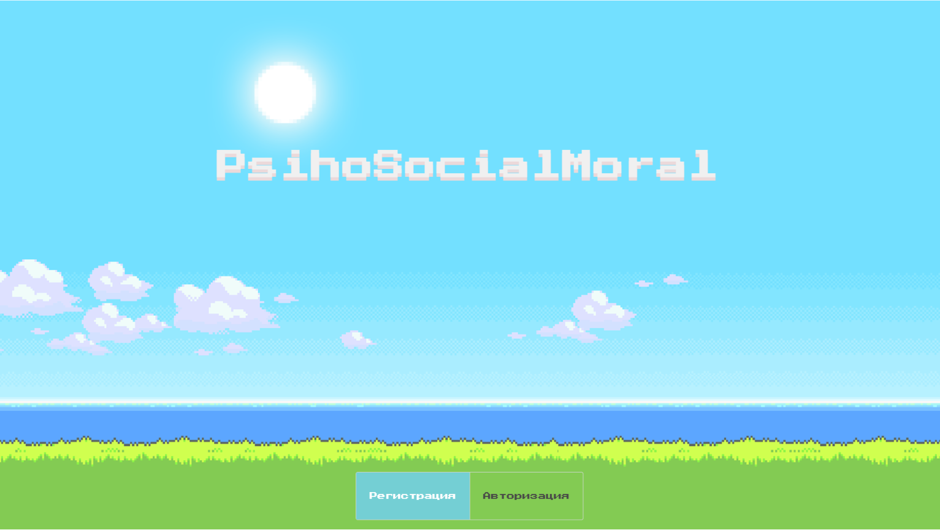

Рисунок 1- Главная страница сайта

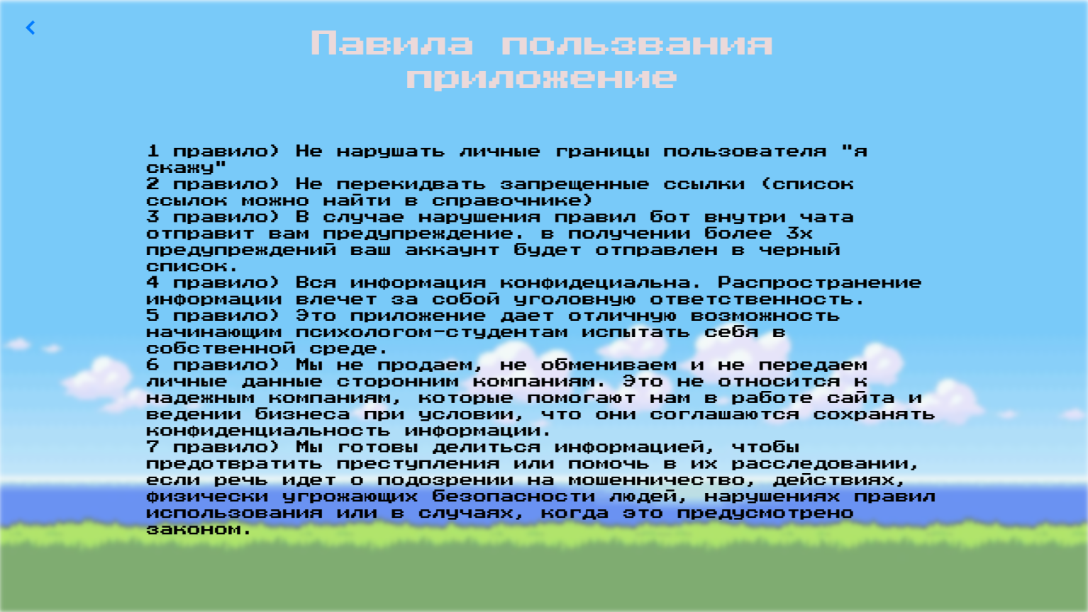

Рисунок 2- страница правил пользования приложением (обязательна к прочтению пользователем)

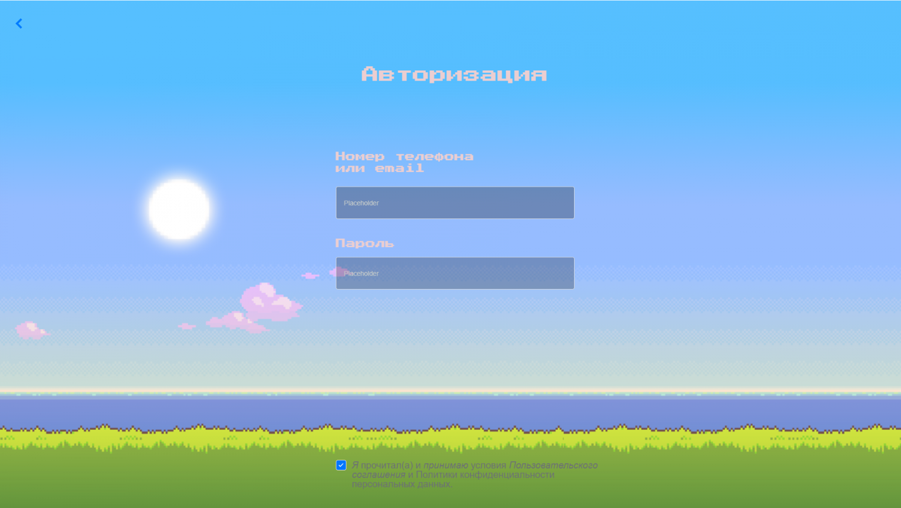

Рисунок 3- форма авторизации

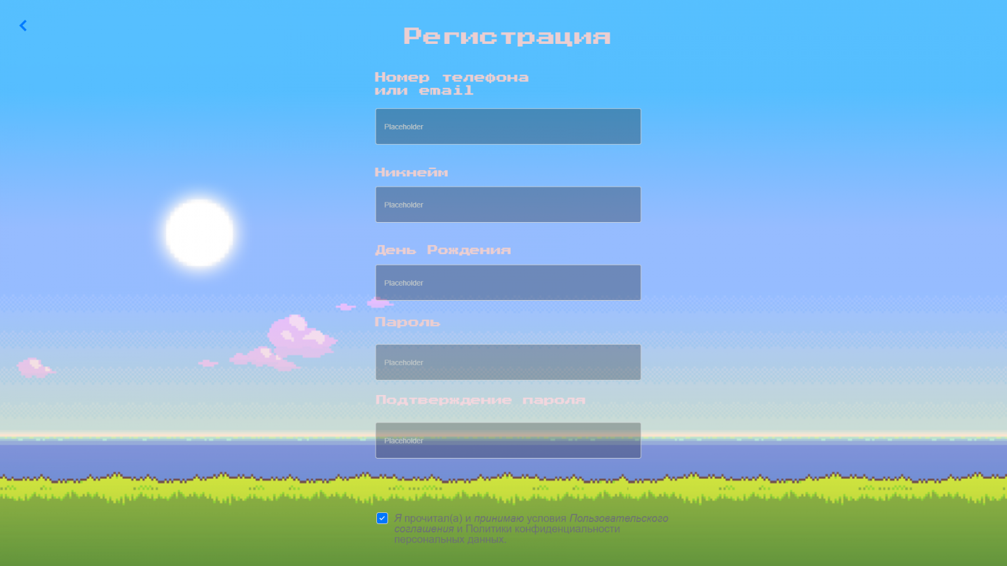

Рисунок 4- форма регистрации

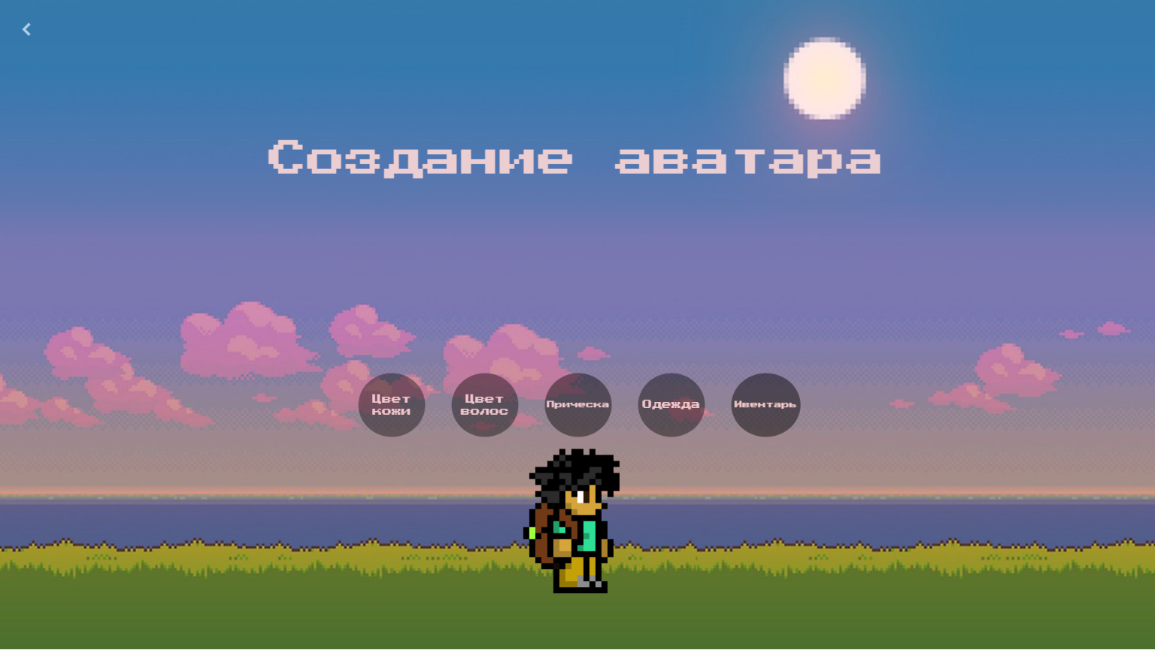

Рисунок 5- создание собственного аватара

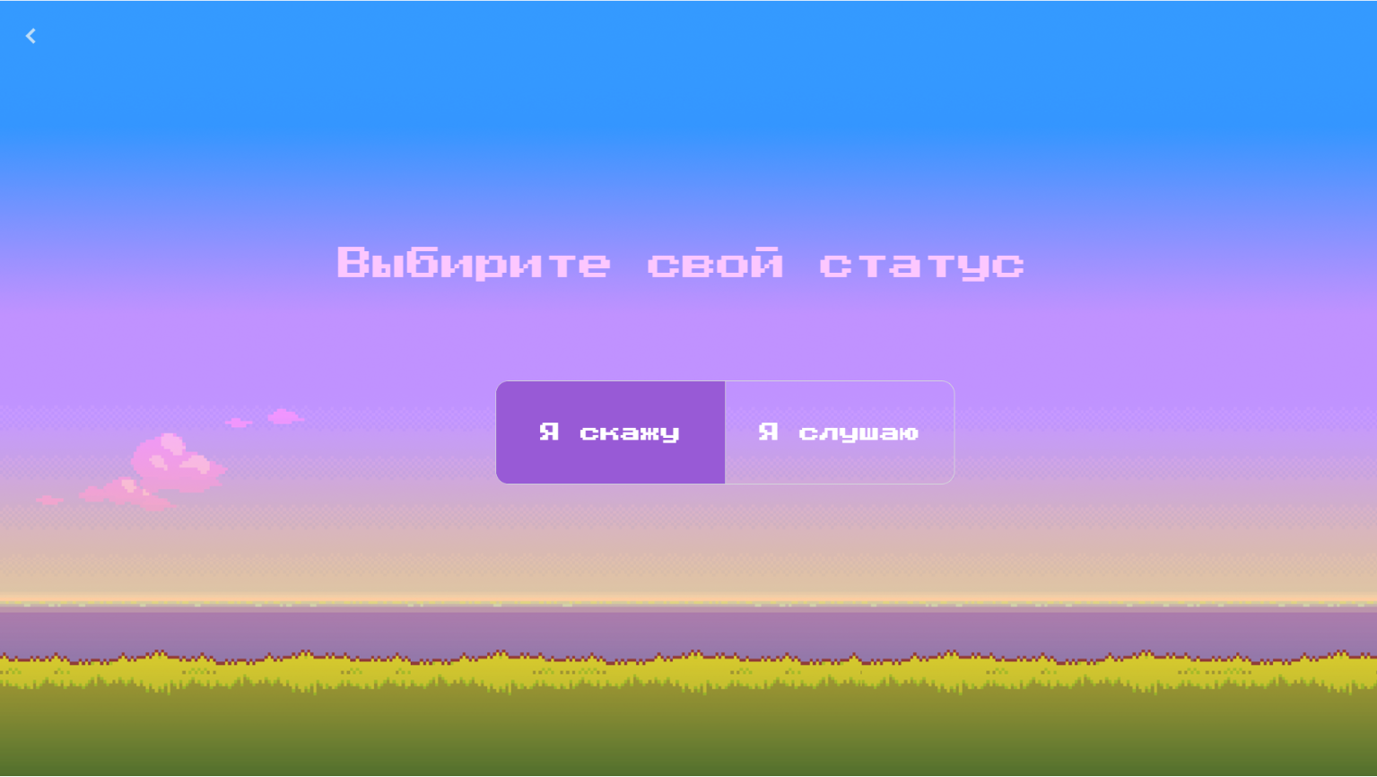

Рисунок 6- выбор статуса для поиска собеседника

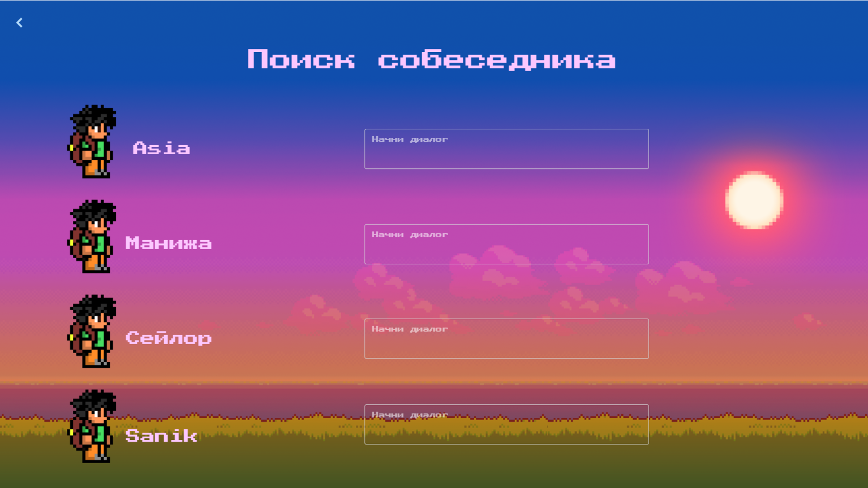

Рисунок 7- поиск собеседника

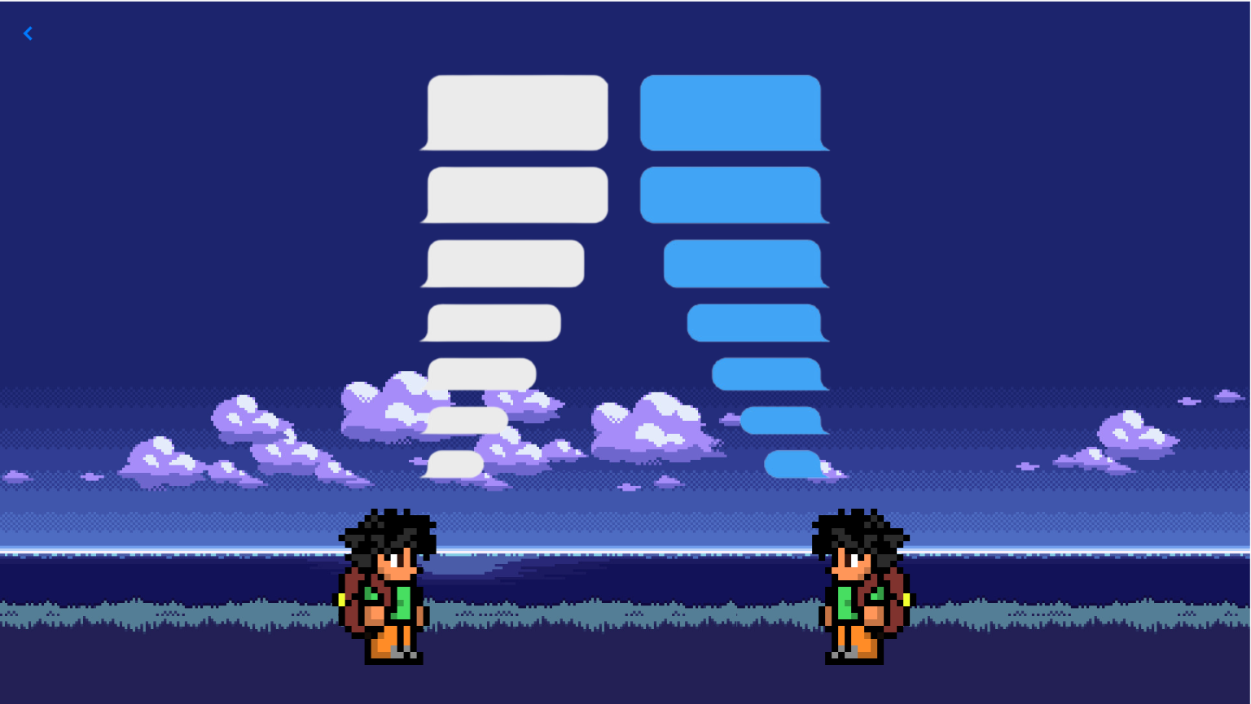

Рисунок 8- диалог с собеседником

**Вывод**: Во время выполнения этой практической получилось реализовать и сформировать функции системы и понять что требуется от проекта PsihoSocialMoral.Также удалось познакомится с таким приложением как Proto.io для создания интерфейсов приложений и сайтов на разные устройства.

**Список литературы:**

1. Сайт Proto.io- <https://proto.io/>
2. Пользовательские соглашения и политика конфиденциальности - <https://polarstar-nautical.ru/policy>
3. Правило оформление сайтов Лукьяненко-<https://sites.google.com/site/lukanenko1234/home/pravila-oformlenia-sajtov>